[판매기(SellingMachine)]
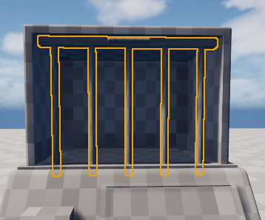
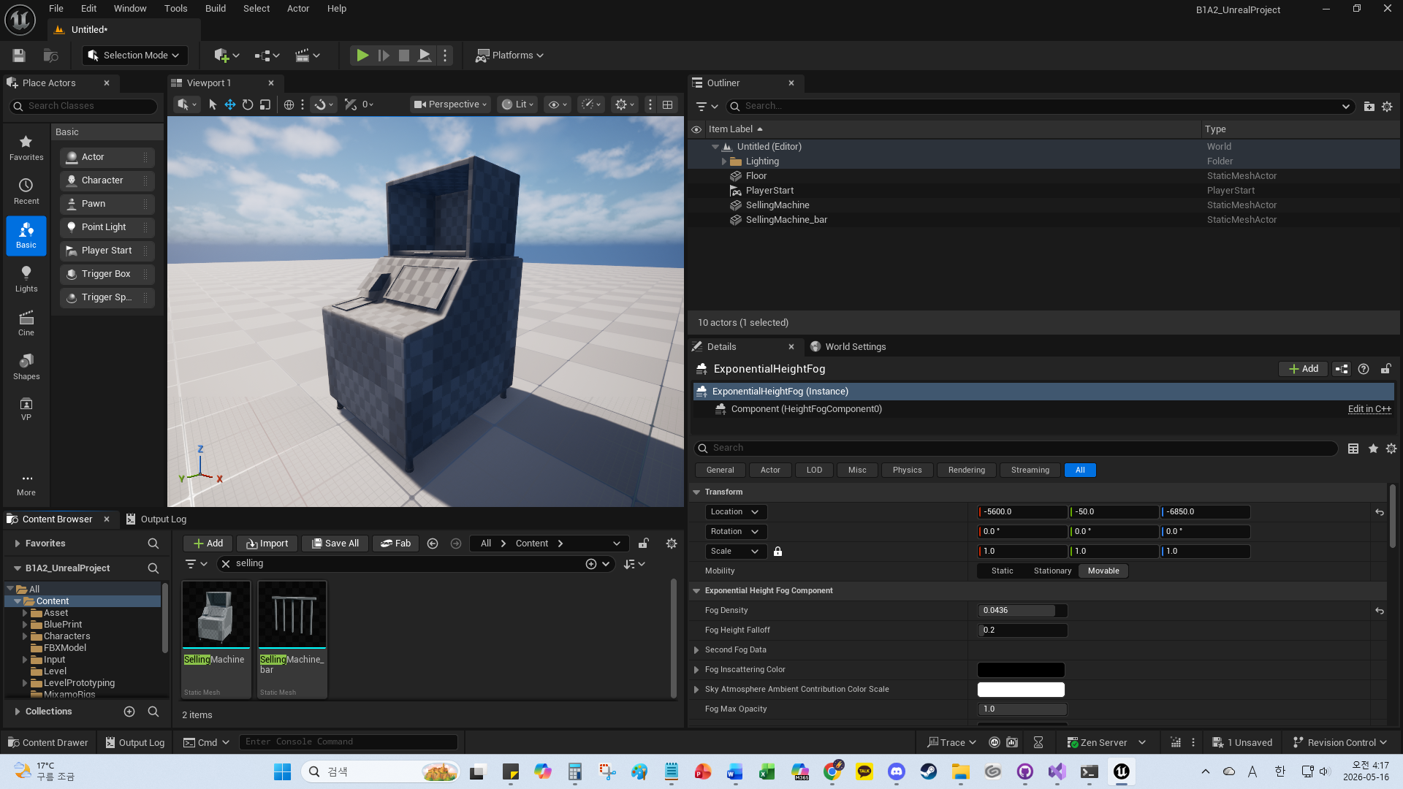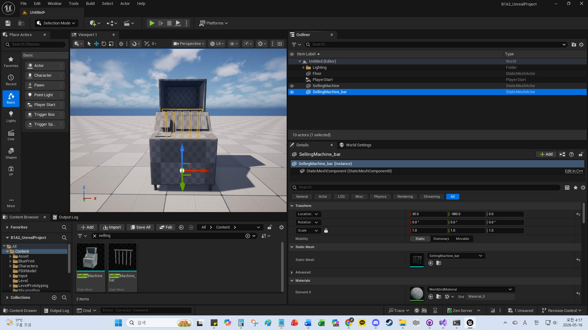
닫힌 상태
(판매 불가능)
열린 상태
(판매 가능)

150
120

<기능>
- 지정된 위치들 중 랜덤한 위치에 난이도별 개수만큼 설치된다.
단, 한 큐브에 한 개의 자판기만 생성될 수 있다.
- 열린 상태의 판매기에만 판매할 수 있다. 특수 기믹 판매기가 아니라면 열린 상태로 시작한다.
- 스크랩만 판매할 수 있다.
- 한 번 판매기에 놓은 스크랩은 다시 수거할 수 없다.
- 판매기에 스크랩을 내려놓고 판매하기(E)를 누르면, SellingMachine_bar가 올라가는 애니메이션이 나오고, 크레딧이 획득된다.
이후 SellingMachine_bar가 내려가는 애니메이션이 나온 뒤, 다시 스크랩을 내려놓을 수 있게 된다.
- 매 판 한 판매기에서 획득할 수 있는 최대 금액이 정해지는데, 이는 해당 판의 모든 판매기가 동일하다. 금액은 ‘금액 제한 범위’ 내에서 랜덤하게 정해진다.
- ‘판매기 개수’ 안에 ‘특수 기믹 판매기 개수’가 포함된다.

 | 쉬움 | 보통 | 어려움
판매기 금액(CR) 제한 범위 | 110~160 | 140~200 | 150~230
판매기 개수 | 6 | 6 | 5
특수 기믹 판매기 개수 | 0 | 1 | 2

- 금액 제한 추가 설명: 어떤 판의 판매기들의 금액 제한이 160 CR이라면, 판매기에 내려놓아진 스크랩들의 금액이 160CR 이상이 된 이후로 닫힌 상태가 된다. 단, 스크랩 하나가 제한 금액 이상인 경우에는 해당 스크랩만 올려놓을 수 있다.
(ex. 200CR의 금괴만 팔기: 가능)
(ex. 금괴하고 10CR짜리 통조림 캔 팔기: 불가능.)
(ex. 70CR짜리 3개 팔기: 불가능)

<특수 기믹 판매기>
- 판매기가 게임 시작하고 일정 시간(200s))이 지나야 열린 상태가 됨
- 특수 기믹 판매기에 판매 시 크레딧을 5% 추가로 제공한다.

<추가 자세한 내용>
1. 리썰 함선처럼 기지 문을 시간차 두고 열리고 닫히게 함(기지와 내부 맵이 연결된 문은 한 개임)
2. 기지 내부에서는 표정 인식이 되지 않음
3. 맵 3개 플레이하고 할당량 총 정산하는 현재 방식은 유지한다. 단, 기지에 둔 채 다음 맵으로 갈 때마다 각 스크랩 금액이 3% 씩 하락함.

[게임 진행 관련]
- 할당량은 맵 3개 안에 충족해야 한다.
- 한 스테이지가 끝날 때마다 아래 정보가 모든 플레이어에게 보인다.
- 각 플레이어 별 사망 여부, 판매하여 획득한 크레딧 수
- 현재 크레딧/할당량
- 할당량 충족까지 남은 스테이지 수
(예: 할당량을 받고 첫 번째 맵이면 두 번 남은 것, 세 번째 맵이면 0이라 해당 맵이 마지막 맵)
- 기지에 있는 Lever를 당기면 해당 스테이지가 종료된다.
- 한 판 10분

